http://data.sberbank.ru/moscow/ru/person/contributions/?base=beta

Департамент образования города Москвы
Государственное бюджетное профессиональное
образовательное учреждение города Москвы
«Финансовый колледж № 35»

Обучающий семинар
«Расчёт банковских процентов по кредитам физических лиц и калькулятор доходности вкладов»
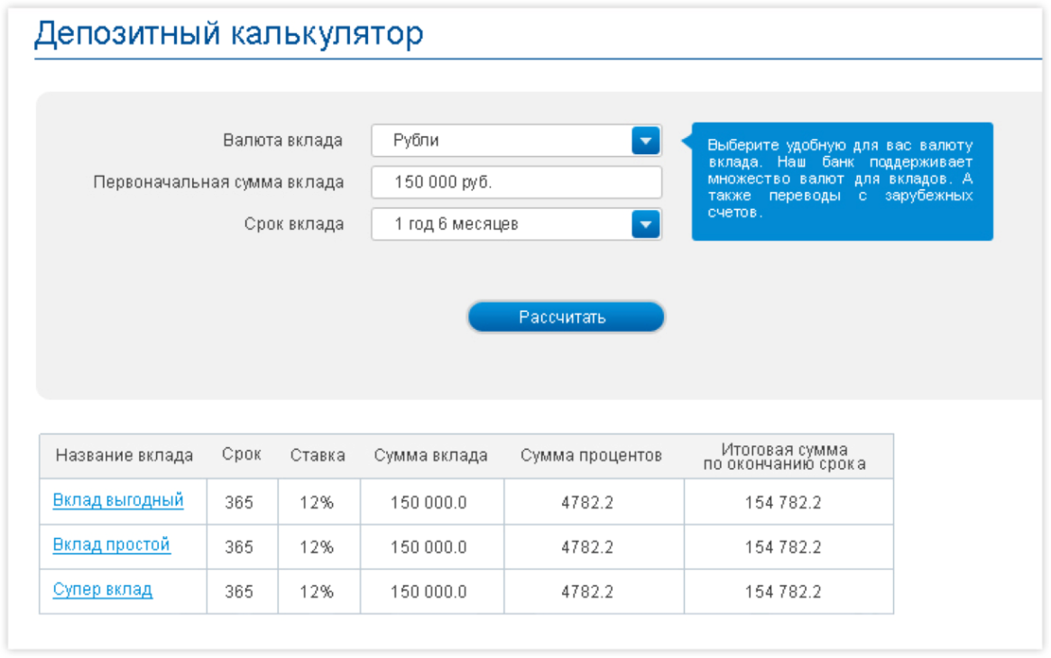
Преподаватели: Матвеева Ирина Петровна и
Шальнева Татьяна Алексеевна
Прогнозирование процентов по вкладам или процентов по кредитам относится к одной из составляющих разумного управления своими финансами.
Такое прогнозирование хорошо осуществлять до подписания договоров и совершения финансовых операций, а также в периоды очередного начисления процентов и причисления их к вкладу.
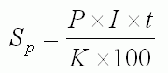
Калькулятор вкладов
Формула простых процентов по вкладам:
I – годовая процентная ставка (%)
t – количество дней начисления
процентов по привлеченному вкладу
K – количество дней в календарном году
P – первоначальная сумма привлеченных в депозит денежных средств в руб.
Sp – сумма от процентов (доходов вкладчика) в руб.
Кредитный калькулятор
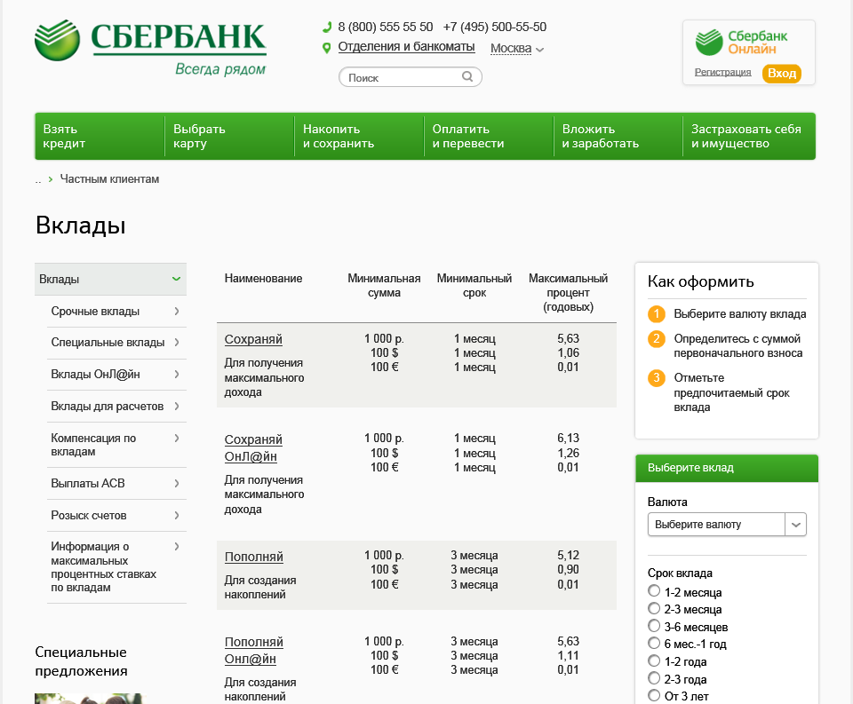
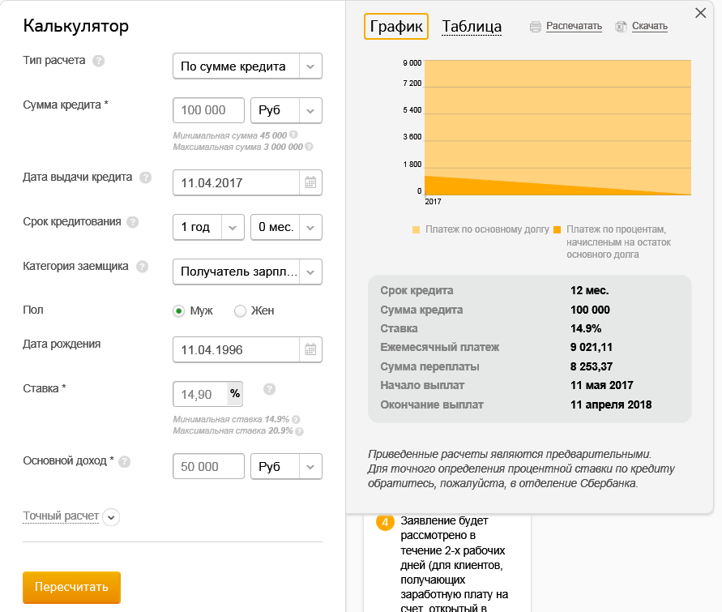

Платежеспособность клиента рассчитывается
по формуле: P = Дч * К * t, где
Дч = 70 000 рублей => К=0,7
(т. к. Дч от 45 000 руб. до 70 000 руб. (включительно))
P = 70 000 * 0,7 * 36 = 1 764 000 рублей
Для того чтобы рассчитать максимальную сумму, которую банк может предоставить клиенту, нужно применить формулу:
Sp$=\frac{P}{1+\frac{\left(t+1\right)*\%}{2*12*100}}$;
Sp$=\frac{1 764 000}{1+\frac{\left(36+1\right)*14,90}{2*12*100}}=$1 434 486, 50 рубля

